TECNICA PARA LA RESOLUCIÓN DE PROBLEMAS CON EL APOYO DEL COMPUTADOR:

PASOS:

1. **Análisis y clasificación del enunciado del problema en sus elementos**

|  |  |  |
| --- | --- | --- |
| **Elemento** | **Valor** | |
| Captura de Datos | Números enteros 1-50 |  |
|  |  |
|  |  |
|  |  |
| Operaciones Aritméticas  Preguntas  Observaciones | Sumar todos los números del 1 al 50 | |
|  | |
|  | |
|  | |
| ¿Cuál es el resultado? |  |
|  |  |
|  |  |
|  |  |
|  | |
|  | |
|  | |
|  | |

1. **Diagrama Entrada – Proceso – Salida**

Entradas Procesos Salidas

resultado

SumNum 1-50

**d = (re1) - (d2)**

**r=(t1) + (t2)**

1-50

? ? ? ? ?

1. **Análisis de Procesos Aritméticos**

|  |
| --- |
| Suma de los números enteros del 1 al 50 |
|  |
|  |
|  |
|  |
|  |

1. **Diseño Interfaz Hombre – Máquina**

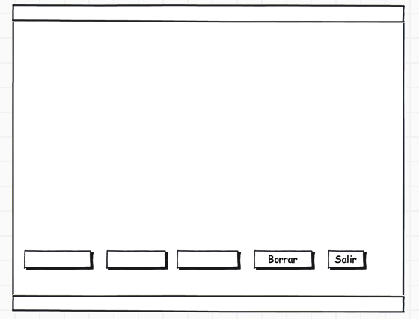

al

Suma de números del:

50

1

SUMAR

Etiqueta

Caja de Texto

Caja de Texto

Etiqueta

Caja de Texto

Caja de Texto

Botón

Etiqueta

Etiqueta

Etiqueta

Etiqueta

Etiqueta

Etiqueta

**Calcular el tiempo que emplea /lblTitulo**

**Check**

**Restar**

1. **Algoritmos**

|  |  |
| --- | --- |
| **Paso** | **Descripción** |
| 0 | Inicio |
| 1 | Definir variables |
| 2 | Variable resultado sumar cada número (1-50) |
| 3 | Valor a X |
| 4 | Resultado = x+resultado |
| 5 | Resultado |
| 6 | FIN |
| 7 |  |
| 8 |  |
| 9 |  |
| 10 |  |
| 11 |  |

1. **Tabla de Datos**

|  |  |  |  |  |  |  |  |  |
| --- | --- | --- | --- | --- | --- | --- | --- | --- |
| **Identificador** | **Tipo** | **TipoDato** | **Valor Inicial** | **Ambito** | | | **Observaciones** | **Documentación** |
| E | P | S |
| X | Variable | Entero | 0 |  | X |  |  |  |
| resultado | Variable | Entero | 0 |  | X |  |  |  |
| Num 1-50 | Variable | entero | 0 | X |  |  |  |  |
| resultado | Variable | entero | 0 |  |  | X |  |  |
|  |  |  |  |  |  |  |  |  |
|  |  |  |  |  |  |  |  |  |
|  |  |  |  |  |  |  |  |  |
|  |  |  |  |  |  |  |  |  |
|  |  |  |  |  |  |  |  |  |

1. **Tabla de Expresiones Aritméticas y Computacionales**

|  |  |
| --- | --- |
| **Expresiones Aritméticas** | **Expresiones Computacionales** |
| Resultado mas el valor dado a X | resultado = resultado + x |
|  |  |
|  |  |
|  |  |
|  |  |
|  |  |
|  |  |
|  |  |

1. **Diagrama de Flujo de Datos**

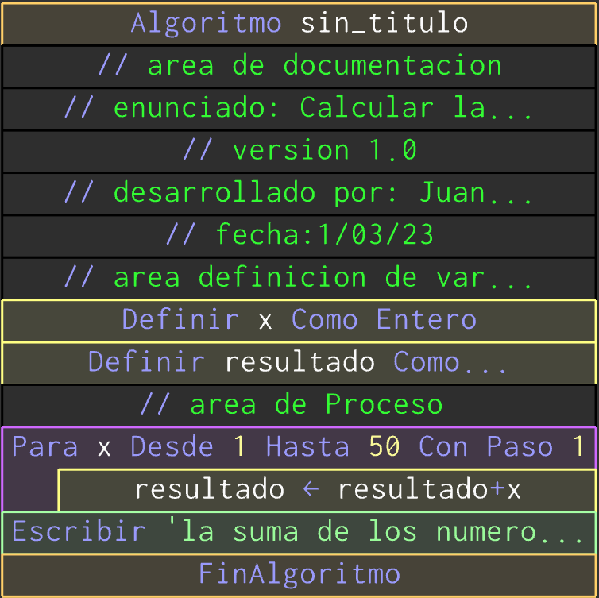

1. **Prueba de Escritorio**

1. **Pseudocódigo**

Algoritmo sin_titulo

//area de documentacion

//enunciado: Calcular la suma de los cincuenta primeros números enteros

//version 1.0

//desarrollado por: Juan Daniel Latorre Ocampo

//fecha:1/03/23

//area definicion de variables

definir x como entero;

definir resultado como entero;

//area de Proceso

Para X= 1 Hasta 50 Con Paso 1 Hacer

resultado = resultado + x

Fin Para

escribir "la suma de los numero es ", resultado

FinAlgoritmo

Junio 15 de 2011

*/

**Modulo Principal**

**// Área de Declaración e inicialización de Variables:**

|  |  |  |  |  |  |  |  |  |  |
| --- | --- | --- | --- | --- | --- | --- | --- | --- | --- |
| **Numérico** | | | | **Texto** | | | | **Boolean** | |
| **Real** | | **Entero** | | **Cadena** | | **Char** | | **Booleam** | |
| **Identificador** | **Vlr Inicial** | **Identificador** | **Vlr Inicial** | **Identificador** | **Vlr Inicial** | **Identificador** | **Vlr Inicial** | **Identificador** | **Vlr Inicial** |
|  |  |  |  |  |  |  |  |  |  |
|  |  |  |  |  |  |  |  |  |  |
|  |  |  |  |  |  |  |  |  |  |
|  |  |  |  |  |  |  |  |  |  |
|  |  |  |  |  |  |  |  |  |  |
|  |  |  |  |  |  |  |  |  |  |
|  |  |  |  |  |  |  |  |  |  |
|  |  |  |  |  |  |  |  |  |  |
|  |  |  |  |  |  |  |  |  |  |

**// Entradas Leer (**Identificador**)** - **Procesar - Escribir (**Identificador**)** ;

**Fin_Modulo_Principal**